Az Országos Gyógyszerészeti és Élelmezés-egészségügyi Intézet
Népegészségügyi felmérés - Táplálkozási és Tápláltsági Állapot Vizsgálatot végez!

Közismert, hogy a magyar emberek egészségi állapota rosszabb, mint Európa sok más országában. Az egészség szempontjából igen fontos szerepe van az életmódnak, kiemelten a táplálkozásnak és az egészséges testsúly megtartásának. Egészséges életmóddal például a szív- és érrendszeri betegségek közel háromnegyede és a daganatos betegségek egyharmada megelőzhető, az egészségben töltött élet meghosszabbítható.
A kormány az elmúlt években több egészséges táplálkozást ösztönző intézkedést hozott, melyek hozzájárulhatnak ahhoz, hogy egészségesebben éljünk, kedvezőtlen népegészségügyi mutatóink javuljanak és ebből a szempontból utolérjük az Európai Unió élen járó tagállamait.
Ahhoz, hogy valós képet kapjunk és tudjuk, hogy a különféle kormányzati intézkedések milyen hatással vannak a lakosság egészségi állapotára, szükséges ezek rendszeres vizsgálata. Ezért az Országos Gyógyszerészeti és Élelmezés-egészségügyi Intézet - az EFOP 1.8.10-VEKOP-17-2017-00001 számú, „Komplex egészségvédelem és szemléletfejlesztés a táplálkozás és gyógyszerfogyasztás területén” című projekt keretében – erre vonatkozóan lakossági felmérést szervez a 18 éven felüliek körében.
A felmérés lebonyolítását az OGYÉI megbízásából a Kutatópont Piac- és Véleménykutató Kft. végzi. Kérdezőbiztosai 2018. szeptember 1. és december 15. között, országszerte 149 településen, több ezer felnőttet az otthonában keresnek fel, mely kiegészül egy részletes táplálkozási vizsgálattal is, melynek során dietetikus szakemberek kérdezik ki és mérik meg a résztvevőket, hogy minél pontosabb adatokkal rendelkezzünk a felnőttek étkezési szokásairól és tápláltsági állapotáról.
A felmérés célja, hogy pontos képet kapjunk a felnőtt lakosság táplálkozással, a népegészségügyi termékadóval kapcsolatos ismereteiről, táplálkozási szokásairól, és hogy eszközös mérésekkel határozzuk meg az alultápláltság, a túlsúly, és a hasi elhízás előfordulását. Ezek az információk hozzájárulnak a szükséges intézkedésekhez, beavatkozásokhoz, és ezáltal a lakosság egészségi állapotának javításához.
Rendkívül fontosnak tartjuk, hogy a vizsgálatba kerültek közül
minél többen vállalják a részvételt!
Ez biztosíthatja, hogy a válaszadók megfelelően reprezentálják a magyar felnőtt lakosságot és nemzetközi összehasonlításra is alkalmas információkhoz jussunk.

Országos Gyógyszerészeti és
Élelmezés-egészségügyi Intézet

Gyakran ismételt kérdések
Mi a Népegészségügyi felmérés - táplálkozási és tápláltsági állapot vizsgálat?
A Táplálkozási és tápláltsági állapot vizsgálat egy a felnőttek körében, országos reprezentatív mintán, az ország 149 településén zajló felmérés. Az ennek során kapott eredmények nemzetközileg is összehasonlítható adatokkal szolgálnak a felnőttek táplálkozásáról, tápláltsági állapotáról és a népegészségügyi termékadó hatásáról.
Miért van szükség erre a vizsgálatra?
Mert a teljes magyar lakosságra vonatkozó információk nyerhetők a népegészségügyi termékadó lakossági hatásairól, a tápláltsági állapot, a táplálkozás és az azt befolyásoló különböző tényezők közötti összefüggésekről. A felmérés eredményei alapozzák meg azokat az intézkedéseket, rendeleteket, programokat, melyek a lakosság egészségét szolgálják.
Volt már régebben is ilyen felmérés?
Országos, méréssel egybekötött táplálkozási felmérés először az 1980-as évek végén zajlott. A ’90-es években és az ezredforduló környékén is voltak kisebb felmérések, azonban a túlsúly és az elhízás meghatározása ezekben nem méréssel történt. 2009-ben és 2014-ben végeztünk hasonló vizsgálatot, de fontos kiemelni, hogy most ezen túlmenően a felmérés több célt is szolgál, mint pl. a népegészségügyi termékadó lakossági hatásának monitorozását, bizonyos életmódbeli tényezőknek (dohányzás, testmozgás), az egészségi állapotnak, az egészségügyi ellátás igénybevételének vagy az étrendkiegészítők fogyasztásának és a gyógyszer mellékhatásokkal kapcsolatos ismereteknek a megismerését.
Hogyan választották ki a vizsgálatban részt vevőket?
A felmérés résztvevőit a Belügyminisztérium Nyilvántartások Vezetéséért Felelős Helyettes Államtitkárság, Személyi Nyilvántartási és Igazgatási Főosztályától kértük meg, tudományos kutatási céllal. Az ország teljes, 18 éves és idősebb lakosságát reprezentálja a 149 településről kiválasztott több ezer személy. A kutatás rendelkezik az Egészségügyi Tudományos Tanács Tudományos és Kutatásetikai Bizottság (ETT TUKEB) szakmai etikai engedélyével (41494-1/2018/EKU).
Miből áll a felmérés?
A Népegészségügyi felmérés során a résztvevőket először az OGYÉI megbízásából a Kutatópont Kft. gyakorlott kérdezői keresik fel, akik kérdőívet vesznek fel és elmondják, hogyan kell vezetni a táplálkozási naplót. Ezt követően a résztvevők lejegyzik a naplóba az elfogyasztott ételeket, italokat, majd egy dietetikus szakember keresi fel őket. Ekkor történik a táplálkozási napló ellenőrzése, és a testsúly, testmagasság és derék-körfogat mérése.

Kik végzik a felmérést?
A felmérést a Kutatópont Kft. kérdezői és dietetikus szakemberek végzik, és otthonukban illetve előre egyeztetett helyszínen keresik fel a vizsgálat résztvevőit. Minden kérdező és dietetikus szakember névre szóló OGYÉI megbízólevéllel rendelkezik, mellyel igazolják, hogy jogosultak a vizsgálat lefolytatására.
Milyen műszereket használnak a vizsgálat során?
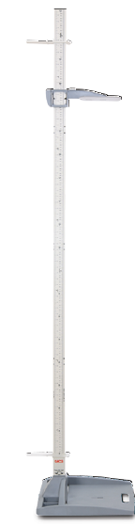  Hordozható magasságmérő | Digitális mérleg  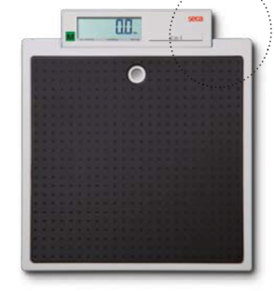
Mérőszalag
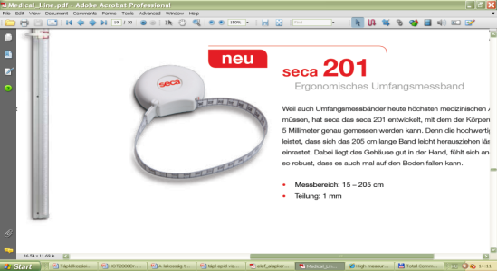

Hol zajlik a vizsgálat?
A vizsgálatot elsősorban – és hogy a résztvevőknek minél kevesebb fáradtsággal járjon – az otthonukban végzik a kérdezők és a dietetikusok. Azonban, ha valakinek a munkahelyén biztosítottak a méréshez szükséges megfelelő körülmények, a vizsgálóval való egyeztetést követően lehetőség van ott is elvégezni a méréseket.

Mikor fog felkeresni a kérdező és a dietetikus?
A postán küldött felkérő levélben megadtuk azt az ingyenesen hívható telefonszámot (+36-80-183-013) és e-mail címet (ogyeikutatas@kutatopont.hu), melyen a résztvevők előre jelezhetik, hogy számukra mikor lenne alkalmas a kérdőív kitöltése, illetve azt követően a mérések elvégzése. A vizsgálat során egy beleegyezési nyilatkozatot is alá kell írnia a résztvevőknek, ahol lehetőség lesz megadni telefonszámot vagy e-mail címet, hogy a méréseket végző dietetikus fel tudja venni a résztvevőkkel a kapcsolatot és időpontot tudjon egyeztetni a mérések lebonyolítására.
Lehet-e módosítani a már egyeztetett időpontot?
Egy adott településről több ember is részt vehet a vizsgálatban, ahová a kérdezőnek és a dietetikusnak el kell menni. A kérdezők és a dietetikusok igyekeznek úgy megbeszélni időpontokat, hogy egy távolabbi településre lehetőség szerint csak egyszer kelljen odautazni. Kérjük, segítse ebben a kérdezőket és a dietetikusokat! Természetesen adódhatnak olyan nem várt események, melyek szükségessé teszik az időpont módosítását. Erről értesítse minél előbb a kérdezőt vagy a dietetikust!
Mennyi időt vesz igénybe a kérdőívfelvétel és a mérés?
A kérdőívfelvétel és a mérések (testsúly-, testmagasság-, derékkörfogat-mérés, táplálkozási napló ellenőrzése) kb. 30-30 percet vesz igénybe.
Az adataimmal mi történik?
A kérdőívfelvétel és a vizsgálat eredményeit egy-egy sorszám alapján, az adatvédelmi jogszabályok előírásainak megfelelően kezeljük. A név és lakcím adatok nem kerülhetnek arra jogosulatlanok birtokába, azokat kizárólag a kutatásban közreműködő, arra jogosult személyek kezelhetik. Az adatok kizárólag kutatási céllal kerülnek felhasználásra. A kutatáshoz kapcsolódó adatkezelésről bővebben ITT tájékozódhat.
Kötelező-e a felmérésben való részvétel?
A felmérésben való részvétel önkéntes. Azonban arra kérünk mindenkit, hogy vegyen részt a vizsgálatban, hiszen egy-egy résztvevő a hasonló korú, táplálkozású embereket képviseli. Minél többen válaszolnak a kérdésekre, annál megbízhatóbbnak tekinthetők az eredmények.
Mikor lesznek elérhetők a felmérés eredményei?
A vizsgálat első eredményei 2019 első felében várhatóak. A népegészségügyi termékadó hatásairól, a magyar lakosság tápláltsági állapotáról, táplálkozási szokásairól tematikus kiadványokból, az OGYÉI honlapjáról és egyéb kommunikációs csatornákból értesülhet.
Hogyan hasznosulnak a Népegészségügyi felmérés eredményei?
A vizsgálat eredményei – mint azt a korábbi vizsgálatok is bizonyították – hozzájárulnak a lakosság egészségi állapotának javítását célzó intézkedések kidolgozásához, a beavatkozások hatásainak értékeléséhez. A korábbi, 2009-ben végzett vizsgálat adatai segítettek pl. az egészségesebb élelmiszerválaszték kialakítását célzó népegészségügyi termékadó (köznapi nevén chips-adó) vagy a transz-zsírsav rendelet bevezetéséhez is.

